Пз 6 гр.221703 Крюк В. Пержаница А.

Код:

#include <iostream>

using namespace std;

//Вводятся два целочисленных массива, соответственно, длины N1 и N2. Вывести последовательность из элементов обоих массивов расположенных в порядке возрастания. (0 ≤ N1, N2 ≤ 100)

int main() {

int n1, n2; // <

cin >> n1 >> n2;

int* arr1 = new int[n1];

int* arr2 = new int[n2];

for (int i = 0; i < n1; i++) {

cin >> arr1[i];

}

for (int i = 0; i < n2; i++) {

cin >> arr2[i];

}

int min = INT_MIN;

int cmin = INT_MAX; //45 24 33 42 1

for (int j = 0; j < n1 + n2; j++) {

for (int i = 0; i < n1; i++) {

if (arr1[i] < cmin && arr1[i] > min) {

cmin = arr1[i];

}

}

for (int i = 0; i < n2; i++) {

if (arr2[i] < cmin && arr2[i] > min) {

cmin = arr2[i];

}

}

cout << cmin << " "; // Вывод сообщения

min = cmin;

cmin = 99999999;

}

}

**Метрика граничных значений:**



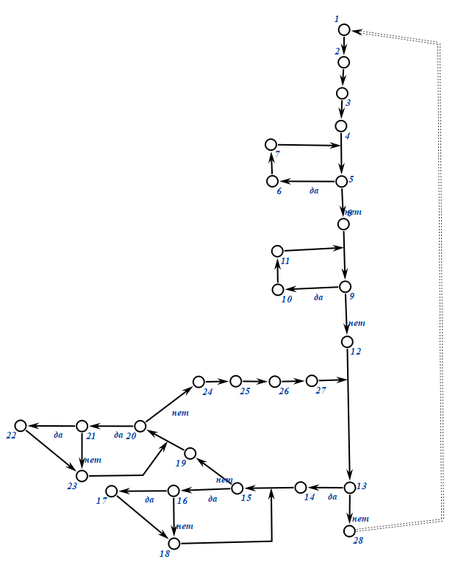

|  |  |  |  |  |  |  |  |
| --- | --- | --- | --- | --- | --- | --- | --- |
|  | Номер вершины выбора | | | | | |  |
|  | 5 | 9 | 13 | 15 | 16 | 20 | 21 |
| Номера вершин перехода | 6, 8 | 10, 12 | 14, 28 | 16, 19 | 17, 18 | 21, 24 | 22, 23 |
| Номер нижней границы подграфа | 8 | 12 | 28 | 19 | 18 | 24 | 23 |
| Номера вершин подграфа | 5, 6, 7, 8 | 9, 10, 11, 12 | 13, 14, 15, 16, 17, 18, 19, 20, 21,  22, 23, 24,  25,26,27,28 | 15, 16, 17, 18, 19 | 17, 18 | 20, 21, 22, 23, 24 | 22, 23 |
| Скорректированная сложность вершины выбора | 4 | 4 | 16 | 5 | 2 | 5 | 2 |

|  |  |  |  |  |  |  |  |  |  |  |  |  |  |  |  |  |
| --- | --- | --- | --- | --- | --- | --- | --- | --- | --- | --- | --- | --- | --- | --- | --- | --- |
| Номер вершины графа программы | 1 | 2 | 3 | 4 | 5 | 6 | 7 | 8 | 9 | 10 | 11 | 12 | 13 | 14 | 15 | 16 |
| Скорректированная сложность вершины графа | 1 | 1 | 1 | 1 | 4 | 1 | 1 | 1 | 4 | 1 | 1 | 1 | 16 | 1 | 5 | 2 |

|  |  |  |  |  |  |  |  |  |  |  |  |  |
| --- | --- | --- | --- | --- | --- | --- | --- | --- | --- | --- | --- | --- |
| 17 | 18 | 19 | 20 | 21 | 22 | 23 | 24 | 25 | 26 | 27 | 28 |  |
| 1 | 1 | 1 | 5 | 2 | 1 | 1 | 1 | 1 | 1 | 1 | 0 | Sa=58 |

So = 1-(28-1)/58 = 0.5345.